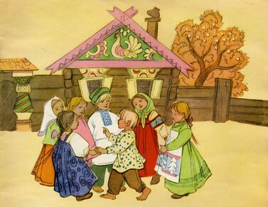

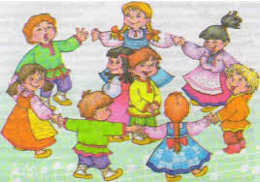

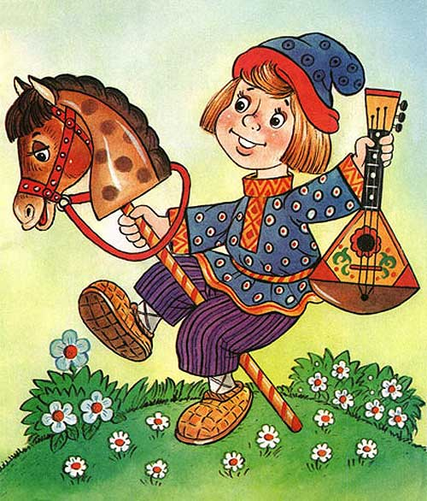

Подвижные игры
«Мы посеяли зерно»
Я буду вам говорить слова и показывать движения, а вы будете за мной повторять.
Весной давно
Мы посеяли зерно (поочередно разводим руки в стороны сперва вправо, затем влево)
Прорастут ростки, (приседаем на корточки, затем медленно встаем вверх)
Скоро будут колоски (полный рост и поднимаем руки вверх над головой)
А придет пора - выйдут в поле трактора (руки сгибаем в локтях ритмично двигая вперед назад)
Уберем урожай (наклоны, имитируем сбор колосьев)
Испечём каравай (руки на уровни груди сцепляем в замок в виде круга)
Едем в поле (дети встают друг за другом и «едут» на машине)
На кочку наехали (подпрыгивают, приседают, делают повороты вправо, влево)
В яму заехали
Горки объехали.
И на поле приехали!
«Блинчики»
В миску яйца разбиваем (рубящие движения рёбрами ладоней)
Молоко в них добавляем (поворачиваем кулачки из стороны в сторону)
Засыпаем всё мукой, (движение руками: жмём- жмём)
Сыпем сахар, (имитируем движение щепоткой правой руки)
Сыпем соль, (имитируем движение щепоткой левой руки)
В сковородку тесто льём (поворачиваем кулачки из стороны в сторону)
И оладышки печём! (хлопаем в ладоши)
Блинчик – папе!
Блинчик – маме!
Блинчик – бабушке Наталье!
Блинчик – дедушке Кузьме!
А последний блинчик – мне!
(загибаем пальчики на одной руке на каждую строчку)

Игра: «Что мы делали – не скажем, а как делали – покажем»
Из взрослых выбирается один ведущий – Царь. Команда детей, предварительно договорившись между собой, подходит к Царю. Между ними происходит следующий диалог:
- Здравствуй, Царь.
-Здравствуйте, дети. Где вы были?
- На мельнице (поле, пекарне, хлебном магазине и т. д.)
- Что вы делали?
- Что мы делали - не скажем, а как делали – покажем.
Дети показывают задуманные действия. Царь должен угадать их. Если угадал - дети убегают, а Царь их ловит. Пойманные – отдыхают. Оставшиеся задумывают новое действие и игра продолжается. Если Царь назвал задуманное новое действие неправильно, дети остаются на своих местах и дают ему возможность еще 2-3 раза отгадать задуманное.

«Зёрнышко»
В землю зёрнышко попало (приседают)
Прорастать на солнце стало (руки над головой)
Дождик землю поливал, и росточек подрастал (медленно встают)
К свету и теплу тянулся. И красавцем обернулся.
«Каравай»
Цель игры: упражнять детей в правильном согласовании действий и текста, воспитывать понимание различной величины предмета, развивать речевую и двигательную активность.
Ход игры. Дети и воспитатель становятся в круг. «Дети, сегодня мы поиграем в игру «Каравай». День рождения сегодня у Вани. Мы будем ему читать стихотворение, а он будет стоять в кругу и слушать, кто произносит громко, правильно все слова».
Слова: Как на Ванин день рожденья, Испекли мы каравай.
Вот такой... Вот такой... Вот такой... Вот такой...
— Каравай, каравай! Кого хочешь - выбирай!
Динамическая пауза «Посевная»
Мы посеем рожь, рожь (дети показывают, как разбрасывают зёрна)
И горох взойдёт хорош, (поднимают постепенно руки)
Будет по ветру клониться
Белоярая пшеница. (качают поднятыми руками из стороны в сторону)
И гречиха в цвет рядиться, (вытягивают руки и вращают кистями)
И овёс заколосится (трясут поднятыми вверх руками).
Подвижная игра «Дружные зёрна»
Цель: воспитывать стремление участвовать в играх с элементами соревнования, развивать умение действовать в команде, развивать воображение.
Игровая задача: быстрее всех собраться в один колосок.
Материал: по 1 обручу на каждые 5 человек.
Ход:
Дети-колоски образуют малый (внутренний) круг, а их дети-зёрнышки – большой (внешний). Участники каждого круга держатся за руки. Когда начинает звучать музыка, дети идут в противоположных направлениях – по часовой стрелке и против нее. Как только мелодия смолкает, все расцепляют руки. Дети-колоски занимают места в обручах, а дети-зернышки должны постараться найти свой колосок, подбежать к нему и обнять его раньше остальных.
Игра-эстафета «Кто скорее отвезёт зерно на элеватор»
Цель: воспитывать дружеские взаимоотношения между детьми, развивать крупную моторику руки.
Игровая задача: быстрее соперника накрутить веревку на палку.
Материал: 2 машинки на верёвке с зёрнами пшеницы.
Ход:
В игре принимает участие 2 ребёнка. Дети садятся на стул держа в руке палочку с веревкой от машины. Накручивают веревку на палку, стараясь перегнать соперника и при этом не уронить ни одного зернышка.
Подвижная игра «Покажи колосок»
Цель: развивать внимание, умение быстро реагировать на сигнал ведущего
Игровая задача: первым отдать колосок ведущему.
Материал: пшеничные колоски
Ход:
Играющие делятся на две группы и выстраиваются в шеренгу друг против друга, держа руки за спиной. В центре между шеренгами стоит один игрок. В каждой команде выбирают ведущего, которому дают колосок. Ведущий позади своей команды незаметно вкладывает колосок в руку одному из детей. После этого игрок в центре даёт команду: «Покажи колосок!» Дети с колосками должны выбежать и отдать свой колосок ведущему, побеждает тот, кто быстрее отдаст колосок.
Командная игра «Собери каравай» (пазлы)
Цель: развивать умение радоваться результатам коллективного труда, развивать умение действовать в команде.
Игровая задача: быстро и правильно собрать разрезные картинки с изображением каравая.
Материал: разрезные картинки с изображением каравая
Ход:
На 2-х столах в конвертах лежат разрезные картинки с изображением каравая. Необходимо быстрее и аккуратнее соперников собрать изображение.
Физкультминутка «Каравай»
В землю зёрнышко посадим,
Очень малое оно. (наклоны вперёд)
Но, как солнышко засветит (руки в стороны, присесть)
Прорастёт моё зерно. (постепенное вставание)
Ветер тучку пригнал
И нам дал. (наклоны вправо – влево, руки вверху)
Сожнёт косарь зерно (повороты вправо – влево, имитируя косьбу)
И размелет его. (кулак на кулак и круговые вращения)
А хозяйка из муки
Испечёт нам пирожки. (имитация – печём пирожки)
И большой каравай. (соединить округлённые руки)
Всем на радость раздавай! (развести руки в стороны)

Подвижная игра «Мыши в кладовой»
Цель: развивать ориентировку в пространстве, быстроту движений, ловкость, образность мышления, умение быстро действовать по сигналу воспитателя.
Описание игры: ребёнок-кот «спит» в кладовой, дети-мыши приходят в кладовую, кот просыпается и ловит мышей.

Подвижная игра «Лови мешок»
Цель: развивать внимание, ловкость, быстроту реакции, повторить названия хлебобулочных изделий.
Описание игры: дети стоят в кругу, водящий бросает игроку мешок с «мукой», называя его имя, и говорит первый слог названия хлебобулочного изделия. Игрок, словив, должен продолжить слово. Если не словил мяч или не смог продолжить слово – выбывает из игры.
Подвижная игра «Торба»
Цель: учить сочетать движения со словами, развивать ловкость, внимание, учить быстро бегать, увёртываться.
Описание игры: дети садятся на корточки по кругу и перекатывают мяч друг другу. На последних словах тот, у кого остался в руках мяч называет два имени - эти дети убегают, он их пытается осалить мячом. Тот, в кого попали, выбывает из игры.
Подвижная игра «Молотилка»
Цель: учить двигаться по кругу крепко держась за руки, развивать ловкость, быстроту.
Описание игры: дети двигаются по кругу, крепко держась за руки, ведущий пытается расцепить руки игроков и вытащить их из круга. Игроки, которых вырвали из круга, выходят из игры.
Физкультурная минутка «В землю зёрнышко попало»
1. В землю зёрнышко попало.
(Дети присаживаются на корточки, прижимают голову к коленям и закрывают её руками)
2. Прорастать на солнце стало.
(Дети поднимают руки вверх над головой, приговаривая:
«Золотое солнышко, ты согрей нам зёрнышко!»
«Дождик, дождик, поливай! Будет хлеба урожай!»)
(Дети вытягивают руки вперёд, ладонями вверх и «брызгают» на себя водой.)
3. Дождик землю поливал, и росточек подрастал!
(Дети медленно встают).
4. К свету и теплу тянулся (руки в стороны)
5. И красавцем обернулся (руки вперёд).
6. Золотые колоски на ветру качаются,
(Дети встают на носочки, поднимают прямые руки вверх, кисти рук опущены вниз).
7. Низко наклоняются.
(Дети машут поднятыми вверх руками и приговаривают:
«Поспел урожай! Приезжай, убирай!
(Наклоны вниз)
Хороводная игра «Огородная»
Цель: развитие памяти, внимания, координации движений.

Ход игры:
Дети стоят в кругу, предварительно
выбираются «морковь», «лук», «капуста», «пшеница», «шофёр». Они тоже стоят в кругу.
Дети идут по кругу и поют:
Есть у нас огород. Там своя морковь растёт,
Вот такой ширины, вот такой вышины! (2 раза)
Дети останавливаются и раскрывают руки в ширину, а затем поднимают их вверх. Выходит «морковь», пляшет и по окончанию куплета возвращается в круг; дети, стоя на месте, поют:
Ты, морковь, сюда спеши. Ты немного попляши,
А потом не зевай и в корзинку полезай (2 раза)
Дети идут по кругу и поют:
Есть у нас огород, там зелёный лук растёт
Вот такой ширины, вот такой вышины (2 раза)
В кругу танцует «лук», по окончанию куплета возвращается в круг, дети, стоя на месте, поют:
Ты лучок сюда спеши, ты немного попляши,
А потом не зевай и в корзинку полезай (2 раза)
Дети идут по кругу и поют:
Есть у нас огород и капуста там растёт
Вот такой ширины, вот такой вышины (2 раза)
Выходит «капуста» и пляшет в кругу, по окончанию куплета возвращается в круг, дети поют:
Ты капуста, к нам спеши, та немного попляши,
А потом не зевай и в корзинку полезай (2 раза)
Дети идут по кругу и поют:
Есть у нас огород. Там пшеница растёт,
Вот такой ширины, вот такой вышины! (2 раза)
Выходит «пшеница» и пляшет в кругу, по окончанию куплета возвращается в круг, дети поют:
Ты пшеница, к нам спеши, та немного попляши,
А потом не зевай и в корзинку полезай (2 раза)
Дети идут по кругу и поют:
Есть у нас грузовик, он не мал и не велик.
Вот такой ширины, вот такой вышины (2 раза)
Выходит «шофёр» и пляшет в кругу, по окончанию куплета возвращается в круг, дети поют:
Ты, шофёр, сюда спеши, ты немного попляши
А потом не зевай, увози наш урожай!

Пластический этюд «Уборка урожая»
Показать: вы срезаете пшеницу, капусту, копаете картофель, выдёргиваете морковь и свёклу, лущите фасоль и горох.
Образно-пластическое творчество детей
